ИНФОРМАЦИОННОЕ СООБЩЕНИЕ О НЕОБХОДИМОСТИ ДОБРОВОЛЬНОГО ДЕМОНТАЖА ВЫЯВЛЕННОГО САМОВОЛЬНО УСТАНОВЛЕННОГО ОБЪЕКТА ДВИЖИМОГО ИМУЩЕСТВА

"24" марта 2022 года г. Ульяновск

Выдано
Генеральному директору ООО «Сервис-Лик Лтд» Сафину С.Р.
(данные лица, самовольно установившего нестационарный объект:Ф.И.О. - для гражданина; наименование, адрес - для юридического лица)
в отношении самовольно установленного объекта движимого имущества со следующими характеристиками: летняя площадка при стационарном кафе _________________
расположенный по адресу: г. Ульяновск, ул. Гончарова, севернее дома № 48 ________

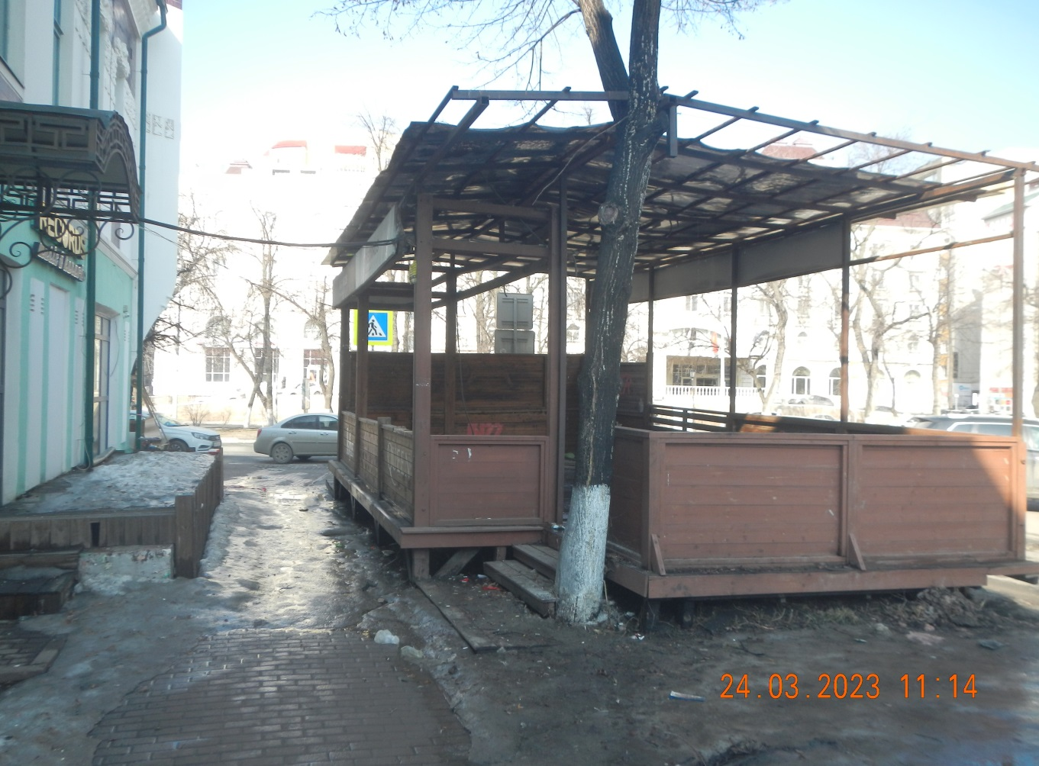

В течение 10 (десяти) рабочих дней после опубликования необходимо за счёт собственных сил и средств демонтировать самовольно установленный объект движимого имущества и восстановить благоустройство территории на которой был установлен объект в соответствии с требованиями Правил благоустройства территорий поселений (городских округов) Ульяновской области.
В случае непринятия мер в указанный срок, в соответствии с законодательством объект будет демонтирован и вывезен в принудительном порядке.

